Analogregler:

PID-Regler (realer PID → PIDT1):

Da beim PID-Element oben die Regelparameter k_{R}, T_{N} und T_{V} bzw. k_{R}, k_{I} und k_{D} nicht abhängig voneinander eingestellt werden Können, erfolgt die tatsächliche Realisierung eines PID-Reglers üblicherweise nicht auf diese Weise, sondern durch Parallelschaltung eines P-, I- und D- (oder DT1-) Elementes:

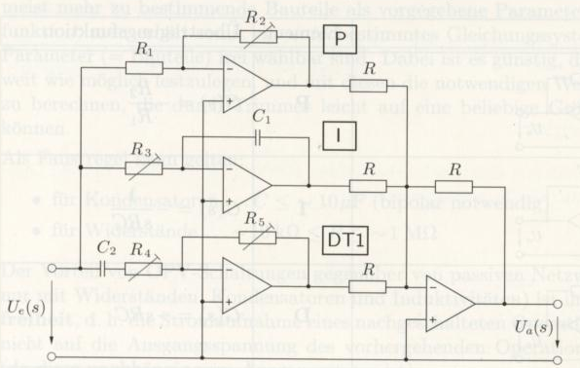
Begrenzt D-Anteil

Übertragungsfunktion:

$$G(s)=\frac{R_{2}}{R_{1}}+\frac{1}{{\text{sR}}_{3}C_{1}}+\frac{{\text{sR}}_{5}C_{2}}{1+{\text{sR}}_{4}C_{2}}=k_{R}+\frac{k_{I}}{s}+\frac{{\text{sk}}_{D}}{1+{\text{sT}}_{1}}$$
Aus dem Koeffizientenvergleich folgt für die Reglerparameter:

$$k_{R}=\frac{R_{2}}{R_{1}}\text{ , }k_{I}=\frac{1}{R_{3}⋅C_{1}}\text{ , }k_{D}=R_{5}⋅C_{2}\text{ , }T_{1}=R_{4}⋅C_{2}$$
Vergleichstelle:

Die Bildung der Regelabweichung e(t) aus dem Sollwert w(t) und dem Istwert x(t) erfolgt

- entweder durch einen Summierverstärker, wobei das dem Sollwert w(t) entsprechende Signal invertiert wird.

- oder durch einen Subtrahierer:

$\begin{aligned}U_{1}=\frac{U_{W}}{2} \\ U_{X}−U_{1}=I⋅R=U_{1}−U_{E} \\ U_{X}−\frac{U_{W}}{2}=\frac{U_{W}}{2}−U_{E} \\ \underline{\underline{U_{E}=U_{W}−U_{X}}}\end{aligned}$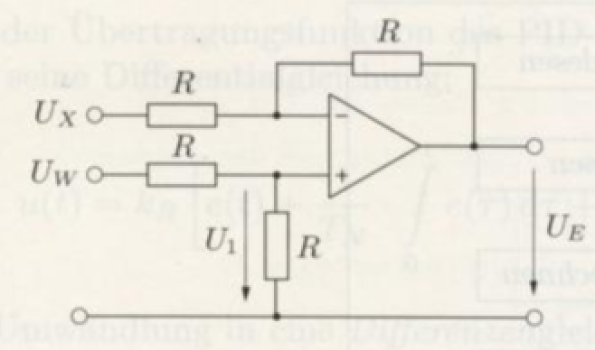

Digitale Regler:

Einfluss der Abtastzeit.

Wird die Abtastzeit T im Vergleich zu den Zeitkonstanten der Regelstrecke sehr klein gewählt – eine Untergrenze ist durch die endliche Rechengeschwindigkeit vorgegeben – so wirkt sich die Unstetigkeit der Stellgröße nicht aus und der Regler arbeitet wie ein kontinuierlicher Regler. Eine solche Regelung wird quasistetige Regelung genannt. Industrielle Standartregler arbeiten üblicherweise nach diesem Prinzip.

Besitzt die Abtastzeit die selbe Größenordnung wie die Streckenzeitkonstante, so hat die Unstetigkeit der Stellgröße entscheidenden Einfluss auf das Verhalten des Regelkreises. Man spricht in diesem Fall von einer Abtastregelung.

Prinzipieller Aufbau eines digitalen Reglers:

Beim Digitalregler wird die Regelgröße in periodischen Zeitabständen mit einem ADC in einem Rechner eingelesen. Die Führungsgröße wird im Rechner selbst durch das Programm vorgegeben oder ebenfalls mit einem ADC eingelesen, womit sich folgende Struktur einer digitalen Regelung ergibt:
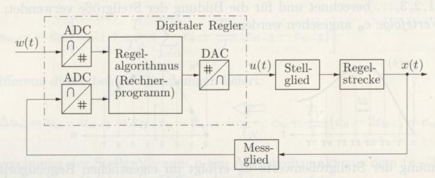
Die Berechnung der Regelabweichung erfolgt in einem zyklisch abgearbeiteten Rechenprogramm, dem so genannten Regelalgorithmus. Mit einem DAC wird die Stellgröße analog ausgegeben und bis zum nächsten Rechenschritt konstant gehalten.

Im Hinblick auf die zunehmende Digitalisierung zeichnet sich eine Tendenz zur digitalen Messwerterfassung und –übertragung ab (Feldbussysteme), die die analoge Übertragung mit Normsignalen (0…10V, 0…20mA, 4…20mA) zukünftig in den Hintergrund drängen wird.

Mit Digitalreglern lassen sich auch komplizierte Regelalgorithmen mit zusätzlichen Steuer- und Überwachungsfunktionen ohne gerätemäßigen Mehraufwand leicht realisieren. Ein softwaremäßiger Mehraufwand spielt für die Kosten eines Massenproduktes nur eine untergeordnete Rolle. Industrielle Standartregler sind daher üblicherweise Digitalregler.

Prinzipieller Aufbau eines Reglerprogramms:
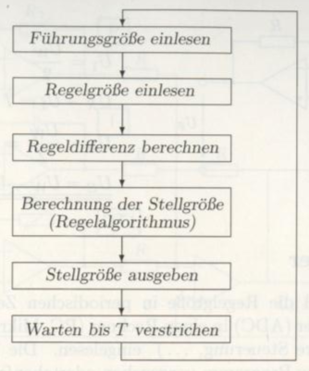

Regleralgorithmus für PID-Regler:

Aus der Übertagungsfunktion des PID-Reglers F_{R}(s)=U(s)/E(s) erhält man seine Differentialgleichung:
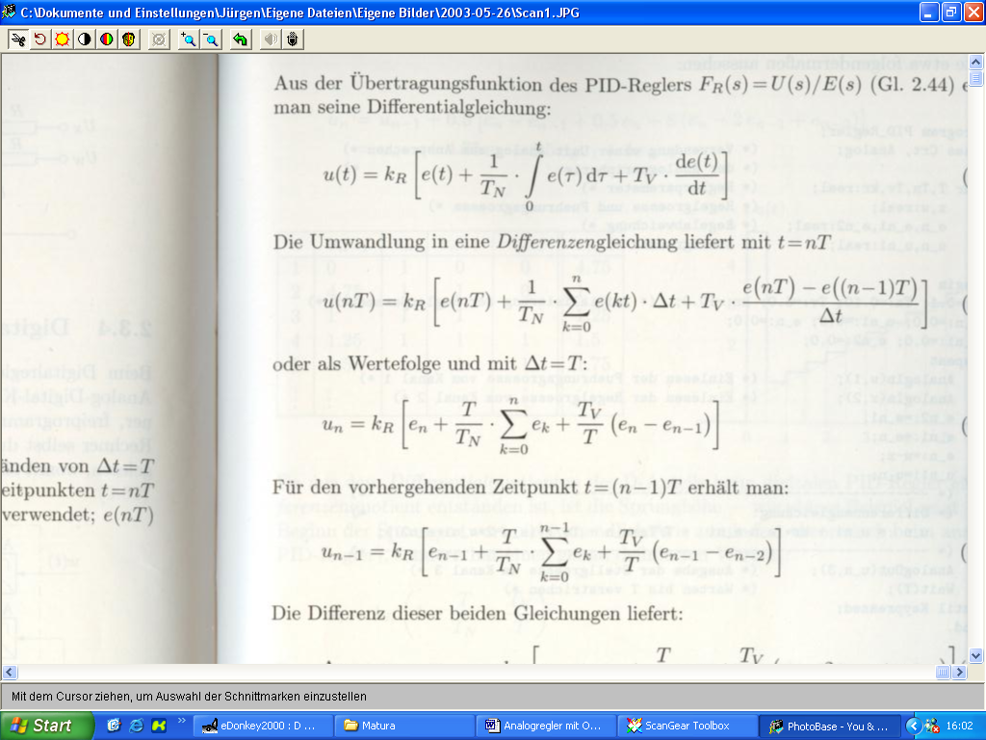
Die Umwandlung in eine Differenzengleichung liefert mit t=nT:
oder als Wertfolge und mit Δt=T:
Für den vorhergehenden Zeitpunkt t=(n-1)T erhält man:
Die Differenz dieser beiden Gleichungen liefert:
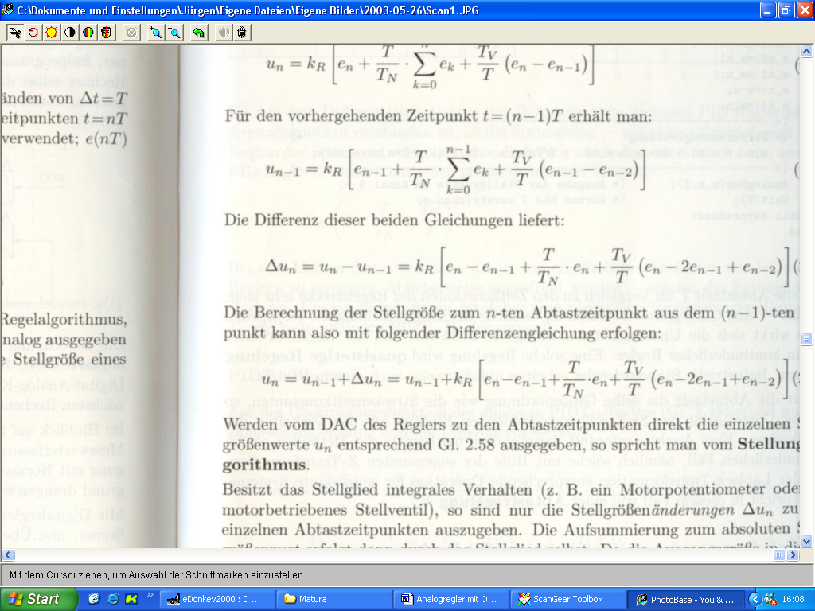
Die Berechnung der Stellgröße zum n-ten Abtastzeitpunkt aus dem (n-1)-ten Zeitpunkt kann also mit folgender Differenzengleichung erfolgen:

